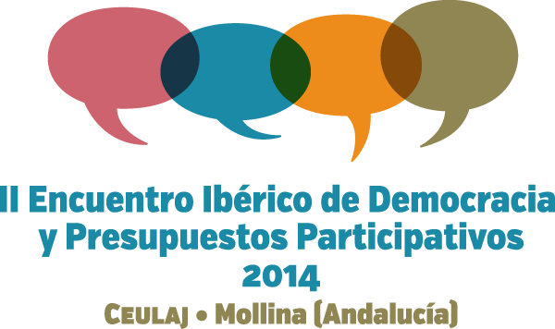

Relatorías

- IDENTIFICACIÓN

Sesión: | Sesiones Paralelas (2) Panel TemáticoF
Panel/Mesa: | Participación para la Inclusión Social
Participantes: | Tomás Rodríguez Villasante; Vicente Barragán; Lidia Muñoz; Celio Piovesan ;Miguel Brito; Floresbela Pinto; Ricardo Cardoso
Moderación: | Juan Antonio Lara – Red de Ciudades Participativas e Concejal de Archidona

- CONTENIDOS

Intervención 1
Tomás Rodríguez Villasante ( Universidad Compulutense)

Desde la necesidad de la participación social para transformar la realidad hay tres enfoques:
1.- La democracia representativa basada en las leyes y que permite escuchar los intereses de la población pero que no implica mucho más, ya que los actores principales son los políticos electos.
2. La democracia participativa donde la participación debe servir para controlar la acción política de los gobernantes y para la rendición de cuentas. En está lógica la importancia está en quién y cuantos participan. De ahí que haya que dar un paso más y caminar hacia
3.- Una democracia de iniciativas, en la que lo importante, lo que se mide es cuántas iniciativas innovadoras hay y no cuántas personas participan en una asamblea. Esto supone ir más allá de la dialéctica partidaria y que las iniciativas surgidas de la población se puedan llevar a cabo gobierne quién gobierne. En este proceso no tanto lo importante es la decisión sino el debate sobre las iniciativas y el consenso sobre las mismas necesitando de un proceso de construcción colectiva en base a un diagnóstico conjunto con la población, del autodiagnóstico tiene que surgir la propuesta, lo cual cambia la lógica de votación/priorización de los presupuestos participativos al uso.
También habrá que construir unos indicadores para el cumplimiento de las propuestas, siendo una cuestión clave de la planificación participativa, ya que hay propuestas que no pueden esperar y otras que requieren más tiempo. Este es uno de los retos que tenemos después de 20 años de presupuestos participativos. www.redcimas.org

Intervención 2
Vicente Barragán (Universidad de Huelva) LA INCLUSIÓN SOCIAL EN LOS PRESUPUESTOS PARTICIPATIVOS.
Parte de la necesidad de que los Presupuestos Participativos (PPS) sean realmente inclusivos, desde el auge de las políticas públicas que pretenden una innovación en la práctica democrática y en los derechos humanos (UN-HABITAT Estambul 1996). En este momento hay distintos modelos de PPs, en función de la finalidad que persiguen:
- Reformar la Administración, siendo la herramienta principal la descentralización aditiva.
- Creación de una democracia participativa y fortalecimiento del tejido social, siendo su principal mecanismo la participación social.
- Redistribución justa de los recursos públicos. Caracterizándose por la inclusión de mecanismos de justicia distributiva que permitan una inversión de prioridades a favor de los más desfavorecidos.

Hay otros tipos de clasificaciones, aquellas que atienden a la calidad democrática de las decisiones (procesos deliberativos o consultivos) y aquellas que atienden a la importancia dentro de la política municipal.
En un proceso con los PPS los criterios de justicia social significan:
. Inclusión y equidad.
. Distribución del Poder Político.
. Permitir el debate para la creación de condiciones materiales de igualdad.

Esto implica pasar del principio de igualdad política al principio de redistribución de dicho poder, para ello lo más importante es el reconocimiento de la desigualdad para buscar soluciones. Y a la vez, una doble exigencia:

1º.- Una exigencia política: no sólo de representar, sino, asimismo de promover el uso y la distribución equitativa y eficiente de los recursos políticos y materiales disponibles en todo sistema democrático.

2º.- Una exigencia social: promover capacidades e iniciativas ciudadanas de individuos, comunidades, organizaciones públicas y privadas, etc., para generar una ciudadanía activa.

CONCLUSIÓN

- Se debe trabajar desde procesos que dinamicen la acción social.
- Deben conllevar dinámicas de dialogo y enriquecimiento mutuo.
- Necesitan campañas de Información relevante sobre la realidad que se pretende transformar.
- Se requiere la creación de nuevas figuras de intervención ciudadana como por ejemplo, la figura de los traductores sociales y culturales.

Intervención 3

Intervención 4

Intervención 5

- PARA MÁS INFORMACIÓN

Para más informaciones sobre las experiencias se puede poner aquí los enlaces y los contactos.

- FOTOS

Responsable por la relatoría | Paula Cabral
Fecha

